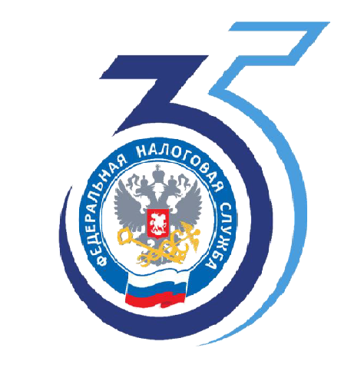
В России продолжается Декларационная кампания 2026 года

Межрайонная Инспекция ФНС России № 6 по Московской области информирует. Представить декларацию о доходах, полученных в 2025 году, необходимо не позднее 30 апреля 2026 года.
Отчитаться о доходах граждане обязаны в следующих случаях:
- продажа недвижимости, которая была в собственности менее минимального срока владения (три года или пять лет, в зависимости от объекта, оснований его приобретения и других условий);
- получение в дар не от близких родственников недвижимости, транспортных средств, акций;
- получение вознаграждения от физических лиц и организаций, которые не являются налоговыми агентами;
- выигрыш суммы до 15000 рублей в лотереях, тотализаторах, азартных играх;
- получение дохода от зарубежных источников.
Кроме того, задекларировать свои доходы должны индивидуальные предприниматели, нотариусы, занимающиеся частной практикой, адвокаты, учредившие адвокатские кабинеты, и другие лица, занимающиеся частной практикой.
Заполнить и направить декларацию максимально быстро и удобно можно через «Личный кабинет налогоплательщика для физических лиц» ФНС России.
Оплатить НДФЛ, исчисленный в декларации, необходимо не позднее 15 июля 2026 года.
На граждан, представляющих налоговую декларацию для получения налоговых вычетов по НДФЛ, вышеуказанный срок подачи декларации - 30 апреля - не распространяется. Такие декларации можно представить в любое время в течение всего года.
Справочную информацию возможно получить по телефону «Контакт-центра» 8(800) 222-22-22.

